**CAPITOLUL IV. SISTEM INTELIGENT DE ASISTARE A DECIZIEI ONLINE “SMART TRAINING”**

În cadrul acestui capitol va fi prezentat un sistem inteligent de asistare a deciziei integrat intr-un website ce reprezinta un antrenor virtual , oferind informatii despre planul de antrenament si planul alimentar personalizat oferit.

Aplicația dezvoltată este structurată pe două părți: *interfața cu utilizatorul*, unde toți clienții pot afla detalii despre nutritie si sport , se pot inregistra la anumite provocari , pot utiliza calculatorul ce masoara numarul de calorii ce trebuiesc consumate pe timpul zilei si tipul de calculator ce masoara indicele de masa corporala, pot chiar descoperi articole interesante despre nutritie si sport, pot posta comentarii si curiozitati despre acest domeniu, deasemenea pot vizita si o pagina de profil in care isi pot descarca oricand planul de antrenament si planul alimentar personalizat; şi *partea de administrator* ce ofera acestuia alta perspectiva a activitatii site-ului.

***4.1. Prezentarea interfeței utilizator***

Din punct de vedere al interfetei utilizatorului in acest subcapitol vor fi prezentate functionalitatile de baza si rezultatul oferit in urma utilizarii sistemului inteligent de asistare a deciziei . Pentru o utilizare mai facila fiecare modul va fi insotit de cate o imagine si o descriere a fiecarei functionalitati.



In *figura x si Anexa 3* este prezentata pagina principala a aplicatiei ce este structurată pe trei secţiuni diferite , fiecare avand un rol important in cadrul acesteia: *header*-ul, *conținutul* și *footer*-ul.





Prima sectiune a paginii , header-ul , reprezentat in figura de mai jos contine o optiune de logare si una de inregistrare, in momentul logarii optiunile se vor schimba automat , oferind acces la o pagina de profil, dupa cum se poate observa(*figura x si y*).





De asemenea fiecare utilizator se poate loga folosind formularul de autentificare securizat si validat conform imaginilor de mai jos (figura x si y )

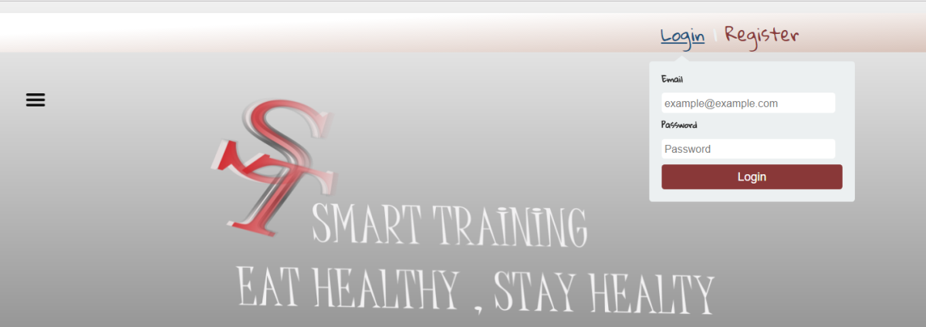

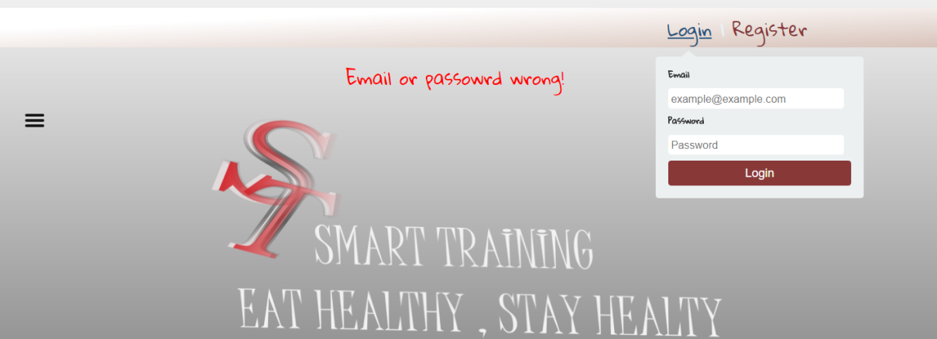

A doua sectiune a paginii este in prima parte formata dintr-un meniu de tip slide dezvoltat utilizand tehnologia JavaScript, in plus in momentul logarii meniul se va schimba si va acorda accesul la mai multe functionalitati ale site-ului (*figura x).*

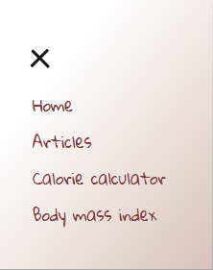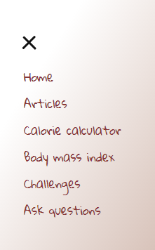

Pe partea centrala a aceleiasi sectiuni se regaseste logo-ul site-ului care a fost dezvoltat utilizand instrumentul software Inkscape , precum si un citat motivational (*figura x*) .



In partea de jos a celei de a doua sectiune se regasesc trei flip-card-uri care se rotesc de fiecare data cand se trece cu mouse-ul deasupra lor , cum se poate observa in *figura x* , oferind informatii despre o anumita functionalitate si un buton cu acces la respectiva pagina.

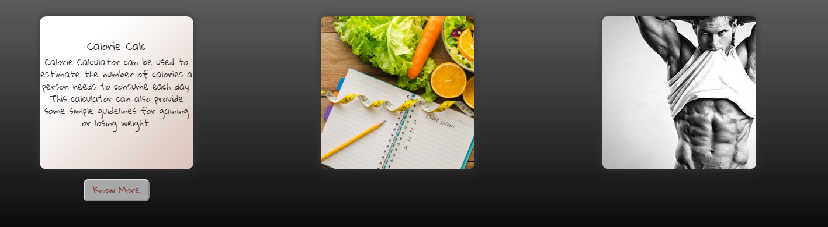

A treia sectiune a paginii , respectiv footer-ul , ofera accesul la retelele sociale ale site-ului , deasemenea si la termenii privati si conditiile aplicatiei, dar si catre sitemap-ul acesteia (*Anexa 9*).



Utilizand butonul de Register aflat in header-ul paginii principale utilizatorul va fi directionat catre pagina de prezentare *(Figura x)* a intregului chestionar de informatii pe care acesta trebuie sa il completeze in vederea obtinerii unu plan personlaizat de antrenament si a unui plan personalizat de alimentatie.

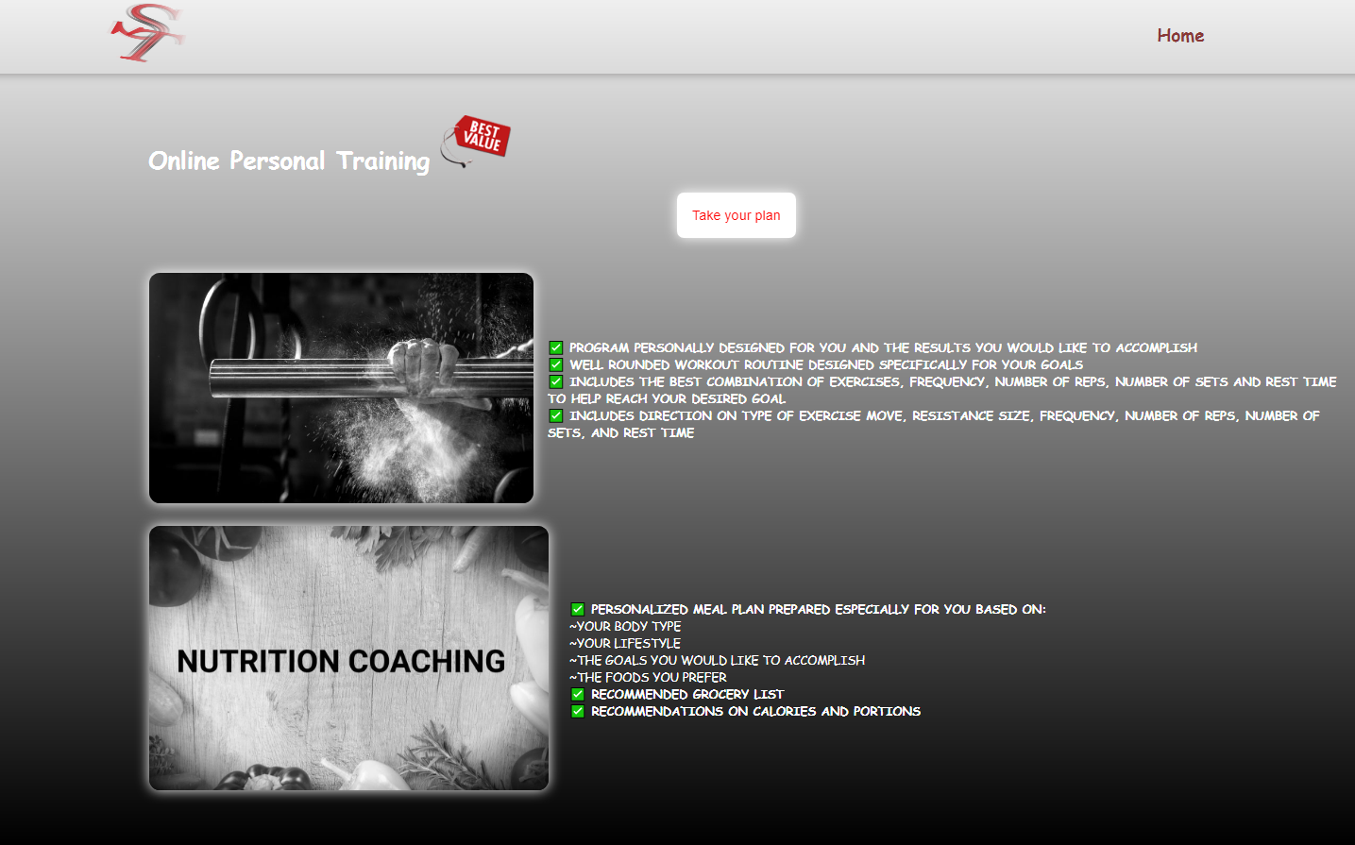

In urma informatiilor pe care pagina le pune la dispozitia clientului apasand pe butonul numit “Take your plan!” va fi accesat intregul chestionar ce urmeaza a fi completat.

Fiind un formular de inregistrare sunt solicitate date personale ca in *figura x* , astfel la primul pas se cere completarea campurilor urmatoare: numele , prenumele si data nasterii.Odata completate corect prin apasarea butonului Next se va trece la urmatorul pas , dupa cum se observa unul din cercuri se umple , de unde reiese ca primul pas a fost finalizat .

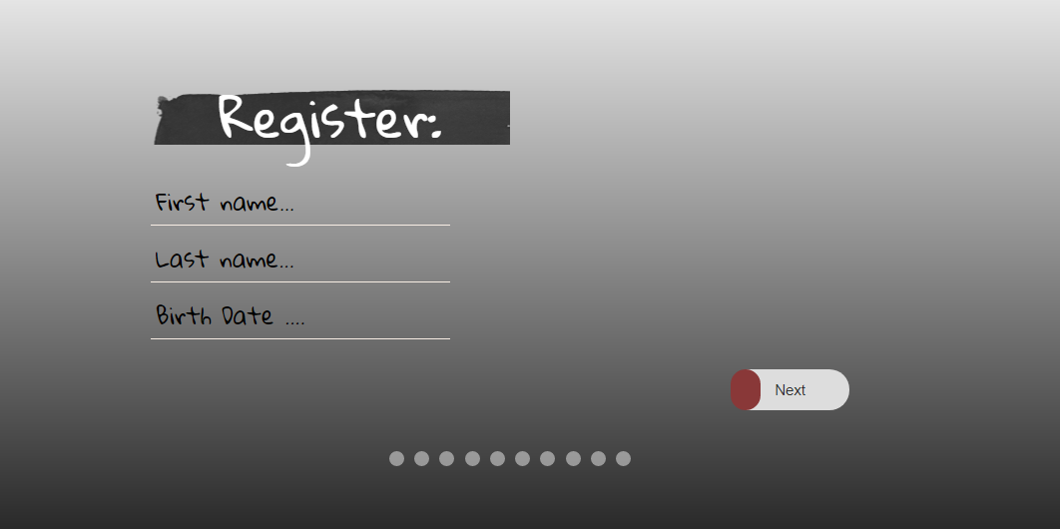

De asemenea in cazul in care persoana nu este sigura ca a completat corect , in orice moment ianinte de finalizarea inregistrarii , folosind butonul numit “Previous” poate sa revina la pasul initial oricand , astfel datele completate anterior nu se vor pierde.

La pasul doi se cere sa se aleaga sexul printr-un simplu click pe una din cele doua imagini (*figura x*) si apoi se poate trece la etapa urmatoare.

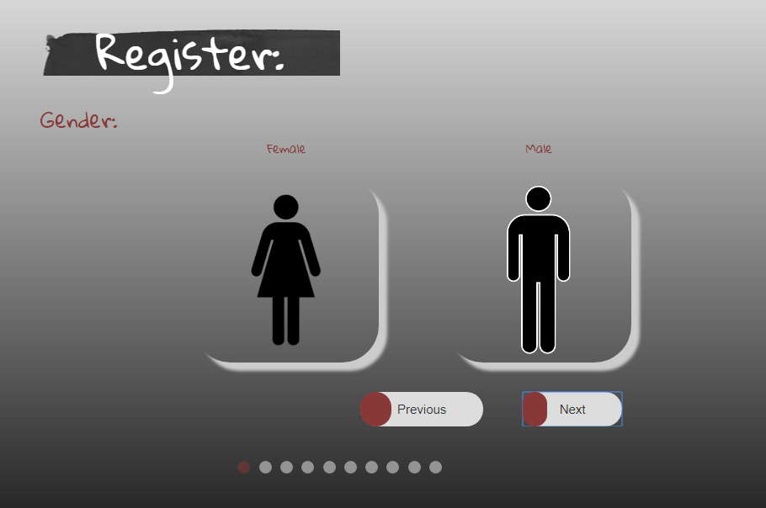

La pasul trei se cere completarea inaltimii si greutatii ca in *figura x* .

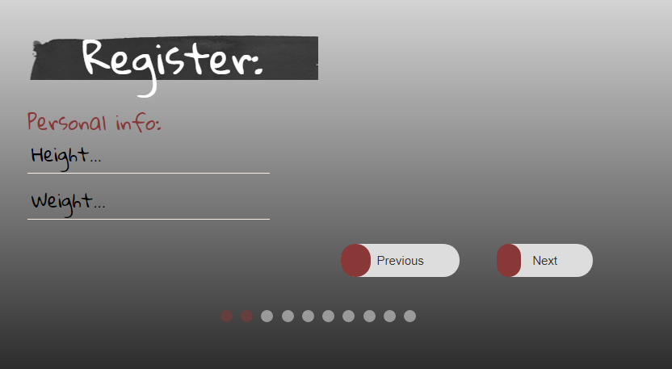

Pentru pasul patru se cere sa se aleaga o conformatie comporala conform uneia din cele trei poze asemenea *figurii x*.

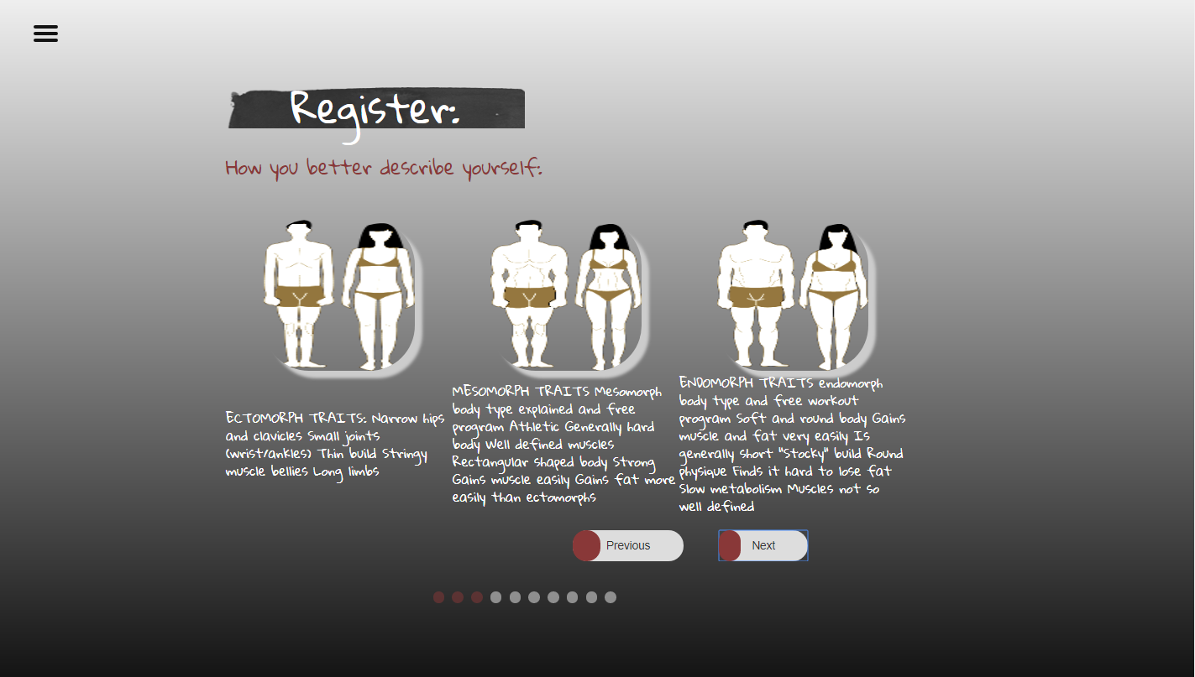

La pasul cinci trebuie completat unul din cele trei nivele de stres ce caracterizeaza starea emotionala a utilizatorului in viata de zi cu zi (*figura x ).*

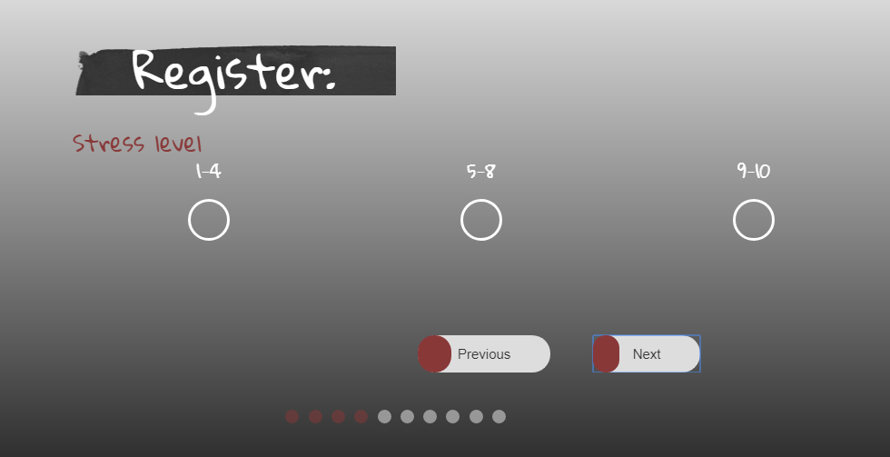

Urmatorul pas ( *figura x* ) contine trei imagini ce descriu stilul de viata caracterizat ca fiind : sedentar , semi-activ si activ.

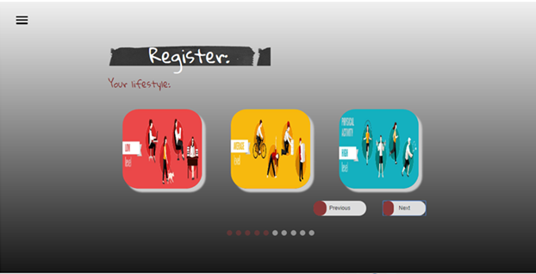

Urmatoarele doua etape *(figura x si y )* contin intrebari legate de sanatate deoarece expunerea la efort a unei persoane mai putin sanatoase poate fi daunatoare . Spre exemplu daca utilizatorul exprima faptul ca are boli cardiace nu i se va acorda la final niciun plan de antrenament acesta fiind atentionat printr-un mesaj prin care i se solicita sa contacteze in primul rand un doctor avizat care sa ii ofere acordul ca este apt de activitate fizica , iar daca persoana in cauza este femeie si diferenta dintre ultima nastere si data curenta este mai mica de 6 luni atunci se va actiona in acelasi fel.

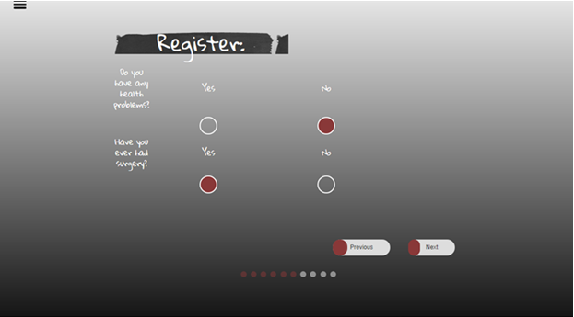

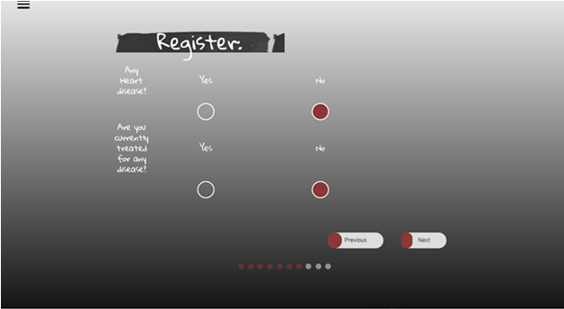

Pasul noua este prezentat in *figura x* sub forma a doua imagini ce exprima obiectivele vizate de utilizator , in urma scopului pe care doreste sa il atinga , de a slabi sau a castiga masa musculara .

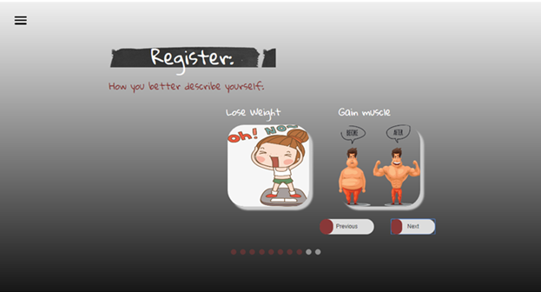

In ultimul pas al formularului de inregistrare ce sta la baza sistemului inteligent de asistare a deciziei creat , utilizatorul va trebui sa completeze informatii personale precum email-ul , numarul de telefon si parola (*figura x ) .*



In momentul in care chestionarul este finalizat utilizatorul va primi pe adresa de email planul de antrenament personalizat , precum si planul de alimentatie (*Figurile x,y,z etc*). Insa in cazul in care in urma completarii formularului reiese ca utilizatorul nu este apt de activitate fizica , acesta va primi un mesaj in care este informat de acest lucru si nu va obtine planurile personalizate de nutritie si sport .

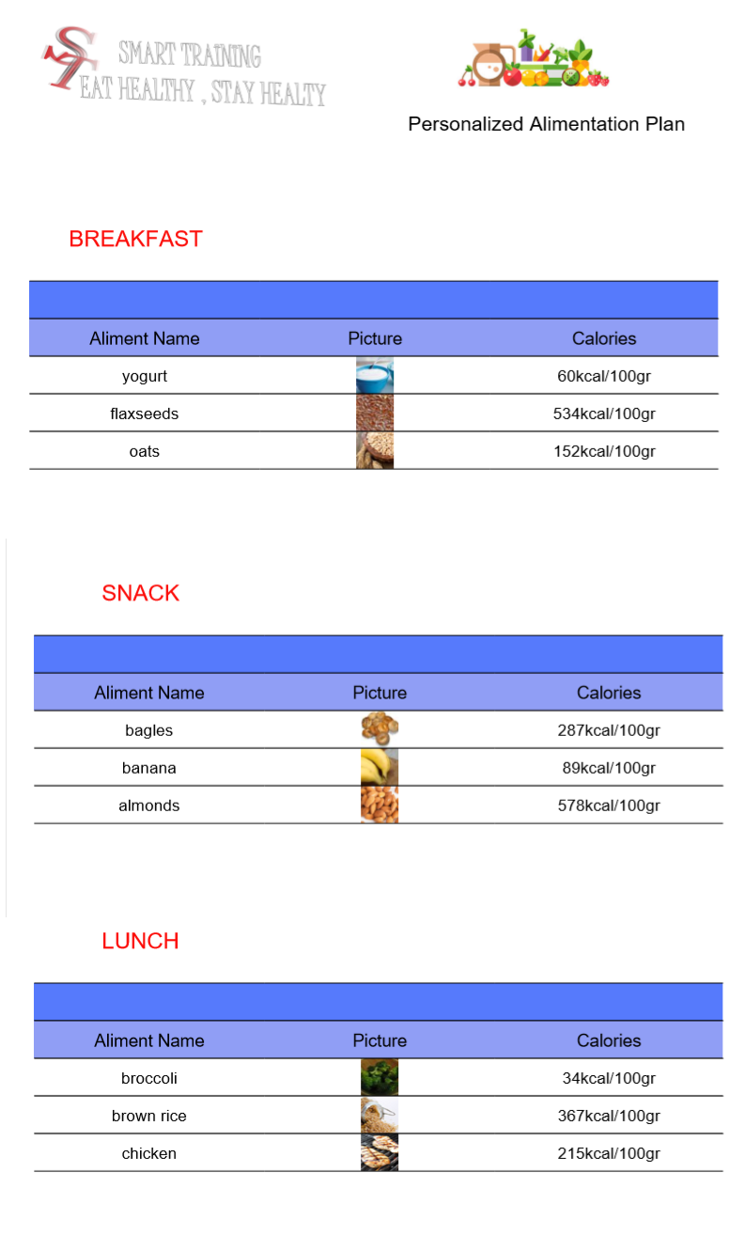

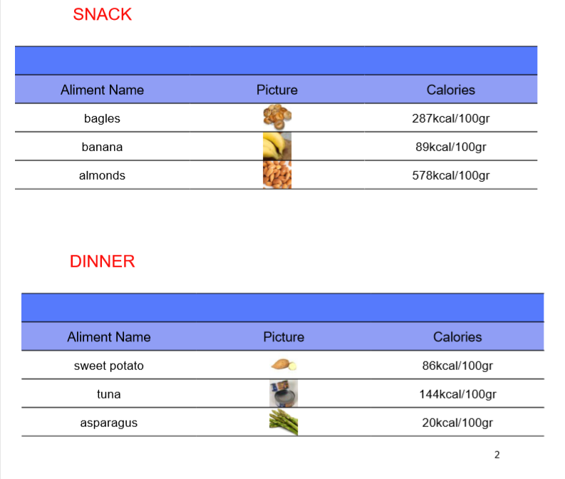

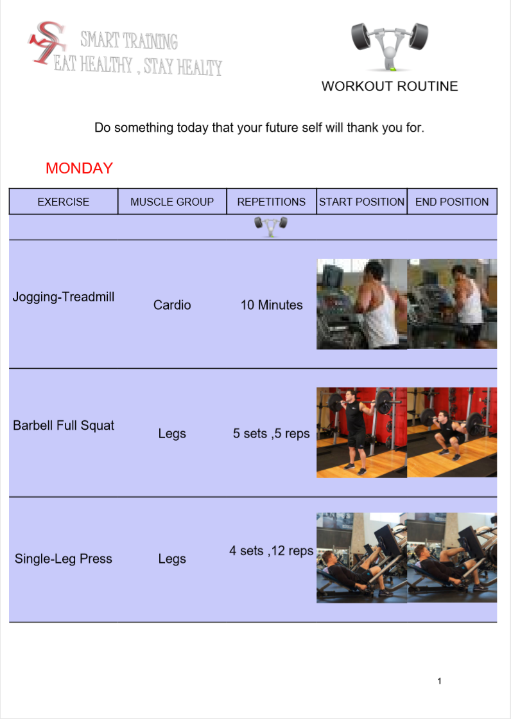

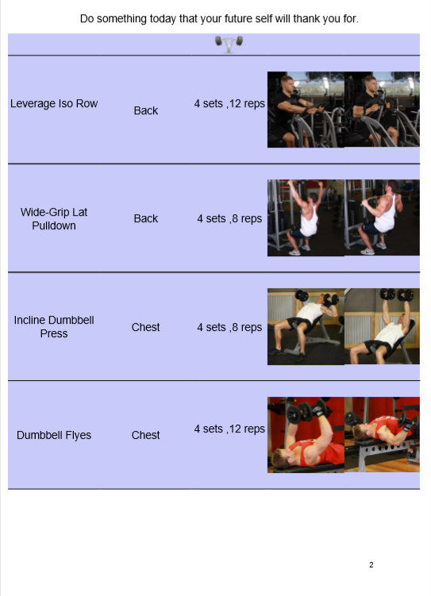

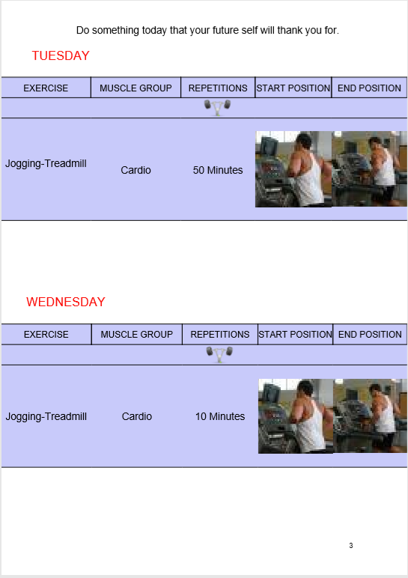

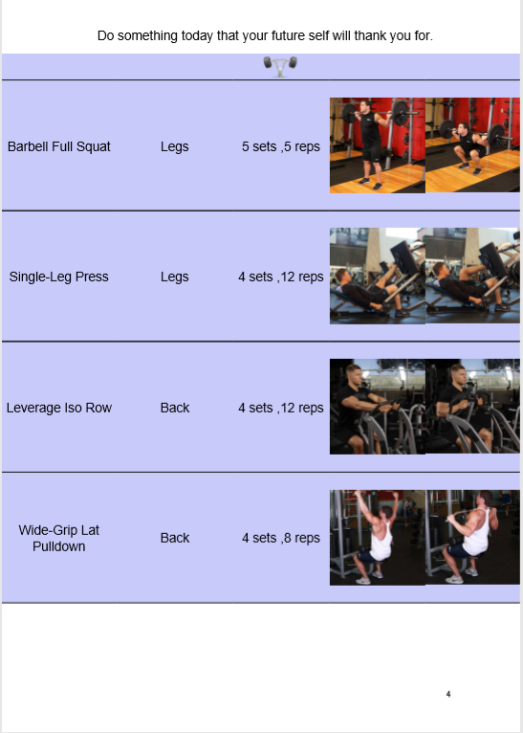

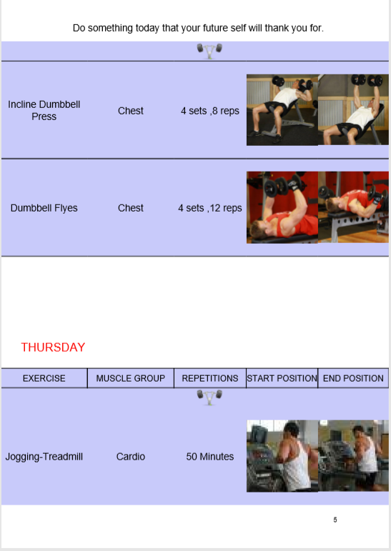

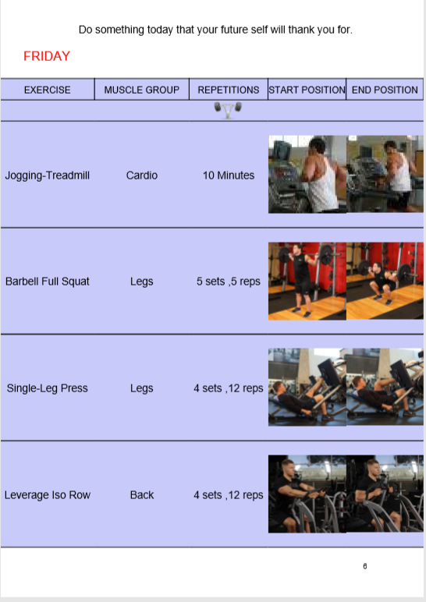

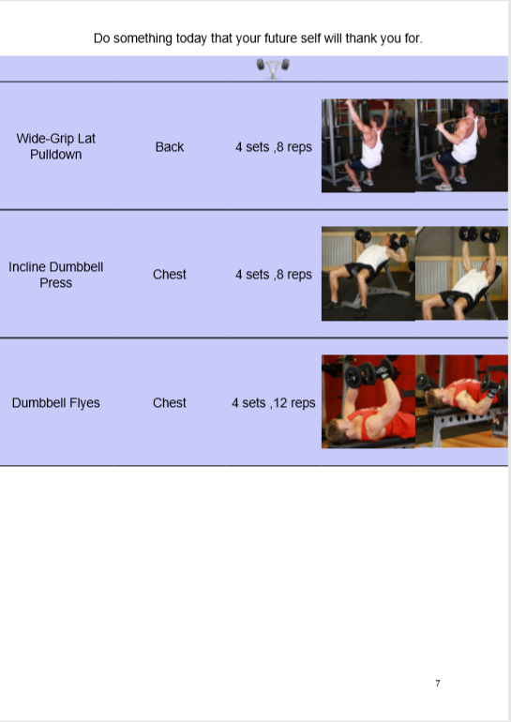

Indiferent de rezultatul primit in urma inregistrarii utilizatorul este redirectionat pe pagina de profil (*Figura x*) .

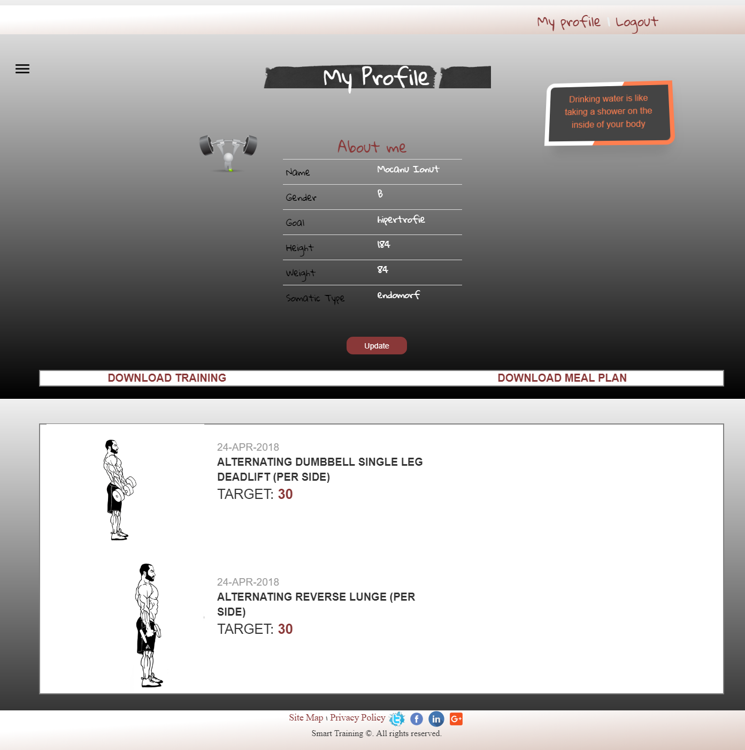

Aceasta pagina contine datele sale personale , cum ar fi numele, prenumele, sexul, obiectivul , greutatea precum si tipul somatic . Acestuia i se va oferi optiunea de a descarca oricand antrenamentul si planul alimentar primit printr-un simplu click pe referintele denumite “Download training” , respectiv “Download meal plan”asemena *figurii x*.

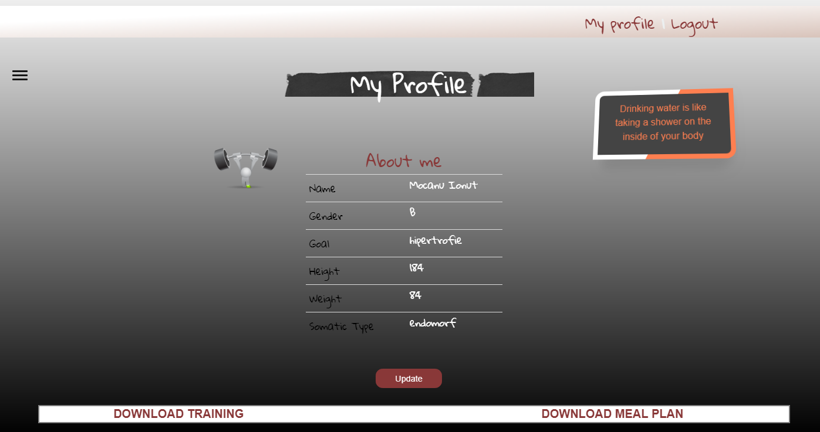

In partea de jos a paginii daca utilizatorul va participa la anumite provocari i se va afisa un istoric al acestora ca in *figura y* .

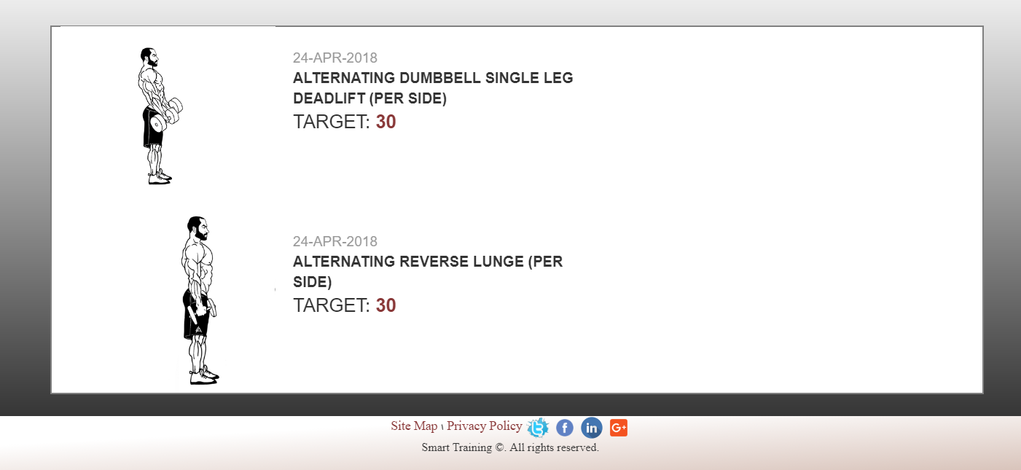

Deasemenea dupa o perioada de 5 secunde de la incarcarea paginii in partea dreapta va aparea un citat motivational sau o notificare din domeniul nutritiei si sportului (*figura x* ) si al carui cod se poate vedea in *Figura x*.



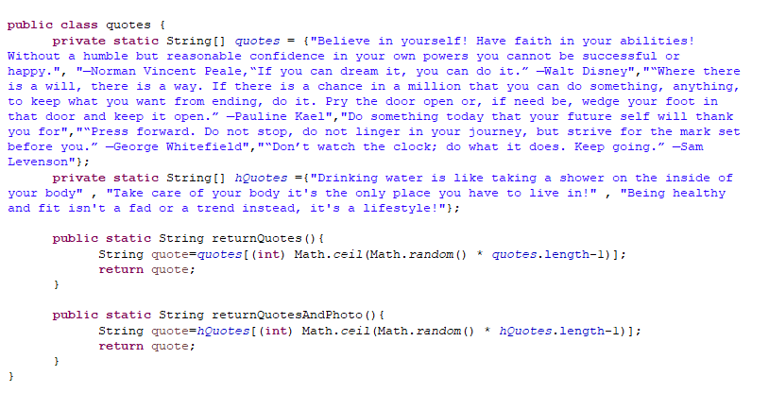

In pagina de profil se ofera si posibiliatea de “Update” ce va redirectiona utilizatorul catre pagina cu optiunea de modificare a datelor in urma carora va fi generat un nou plan alimentar si de antrenament. (*Figura x)*

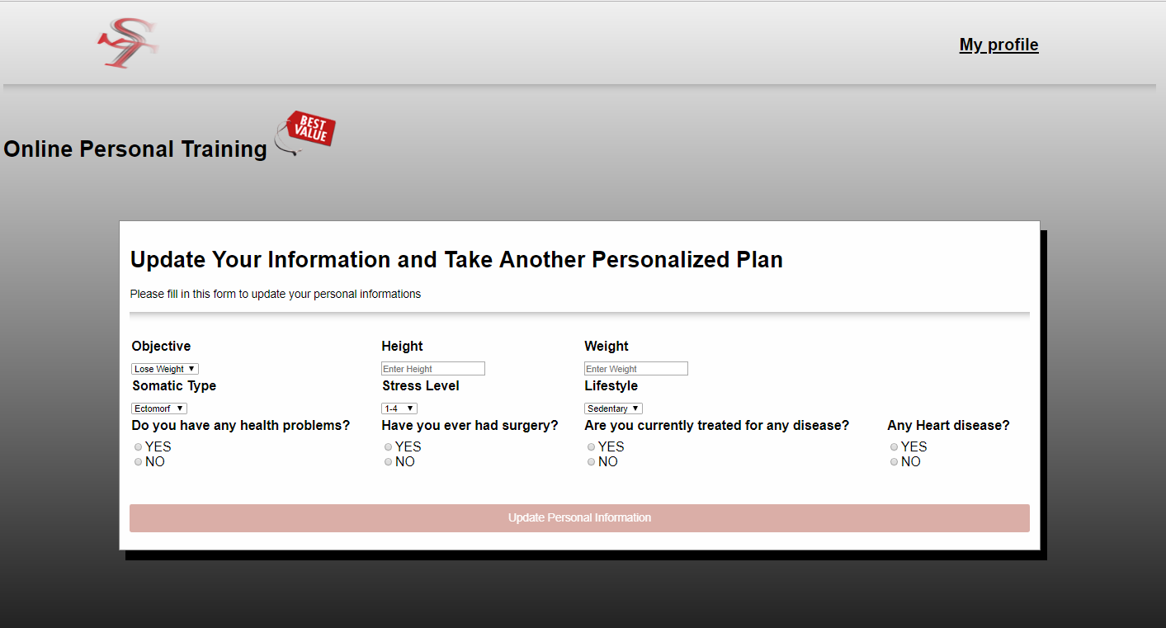

Acest lucru este posibil doar prin completarea unui formular de plata pentru obtinerea acestui serviciu. Astfel utilizatorul este rugat sa introduca date precum tipul cardului , numele titularului de card , numarul cardului , luna si anul expirarii si CVV (codul de securitate al cardului). Fiecare camp este validat , iar in momentul necompletarii sau completarii eronate a campurilor prezentate mai sus se va afisa un mesaj de erroare. Acest formular de plata se poate vizualiza in *Figura x*.

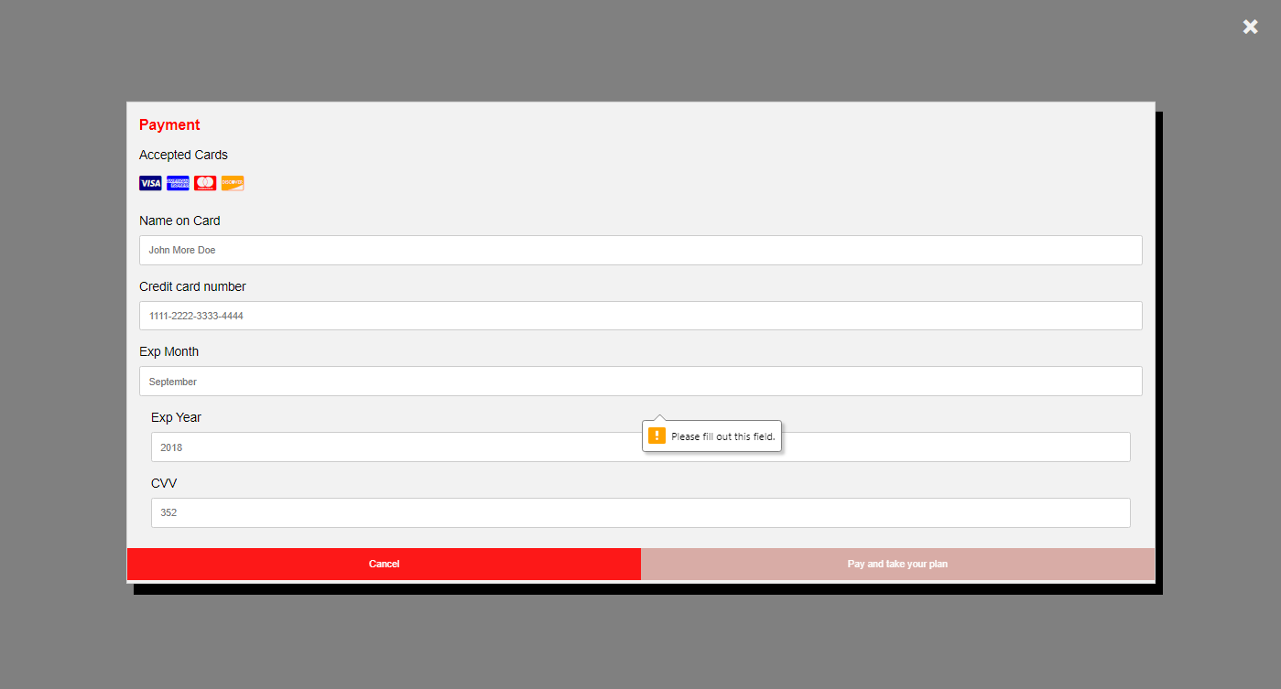

Prin apasarea butonului denumit “Pay and take your plan” utilizatorul va primi la fel pe email antrenamentu si planul alimentar sub forma a doua pdf-uri , in acelasi timp va fi redirectionat din nou pe pagina de profil unde isi poate descarca noile planuri personalizate.

Astfel in urma logarii in cadrul site-ului prezentat pe langa optiunea principala a aplicatiei prezentata mai sus , utilizatorul are acces catre mult mai multe functionalitati dupa cum urmeaza in exemplele relatate mai jos.

Pagina Body mass index (*figura x*) este reprezentata de un calculator ce necesita date precum: sex, greutate si inaltime pentru a determina indicele de masa corporala exact. Se pot introduce datele si in pounds si in kilograme pentru greutate , iar pentru inaltime se pot folosi feet , inches sau centimetri in functie de preferinte. Reiese un rezultat cu Indicele de masa corporala aferent persoanei in cauza precum si unui mesaj care dupa anumite standarde transmite informatii despre starea de sanatate a respectivei persoane dupa cum se poate observa din urmatoarea *figura x* .

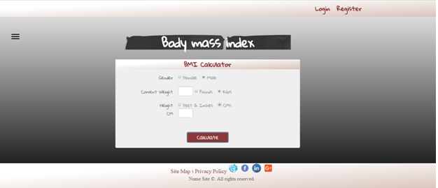

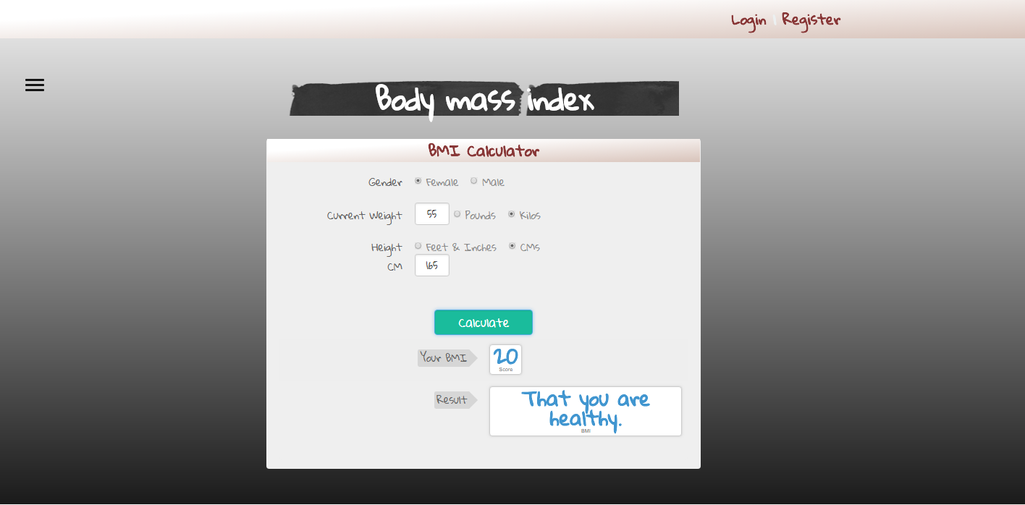

Logica aplicatiei este data de Javascript , dupa cum se poate observa in *Anexa 4 si 6* , iar mesajele de eroare sunt transmise pentru fiecare input sau buton radio.

In pagina denumita Calculator de Calorii (*figura x*) este prezentat un formular care in functie de datele introduse ofera un anumit rezultat.

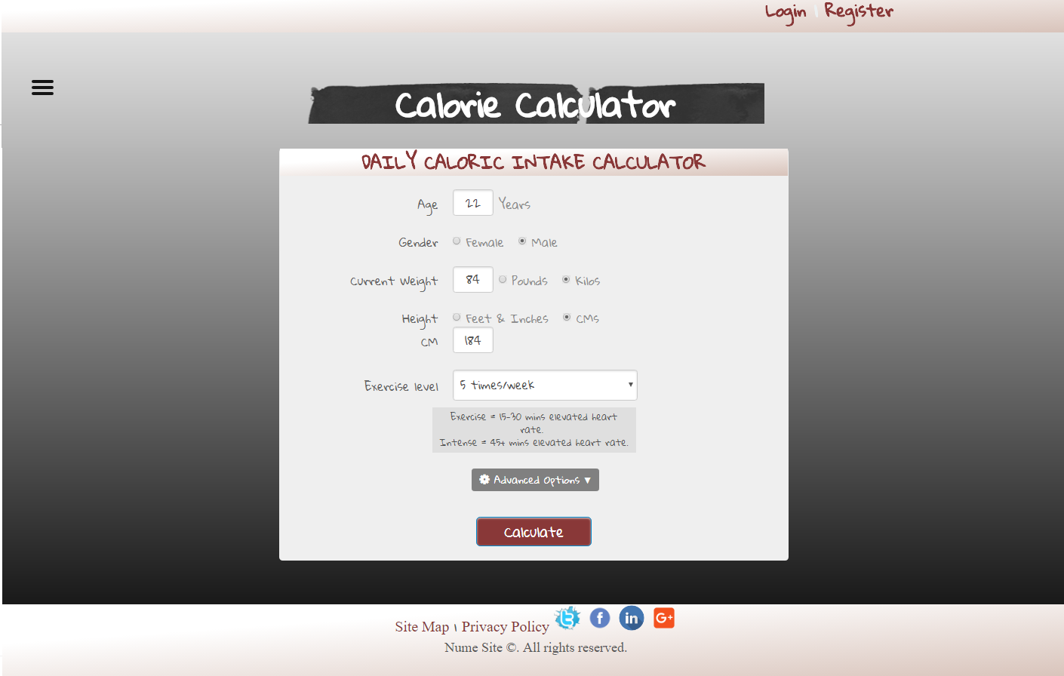

Greutatea poate fi introdusa in pounds sau in kilograme, iar inaltimea in feet & inches sau cms, astfel la momentul selectarii butonului de tip radio “Feet & Inches” vor aparea doua inputuri pentru acestea , iar la momentul selectarii “cms” va aparea un singur input pentru a fi introdusa inaltimea si de asemenea este explicat procesul de Exercise precum si Intense Exercise,dupa cum se observa in *Figura x*.

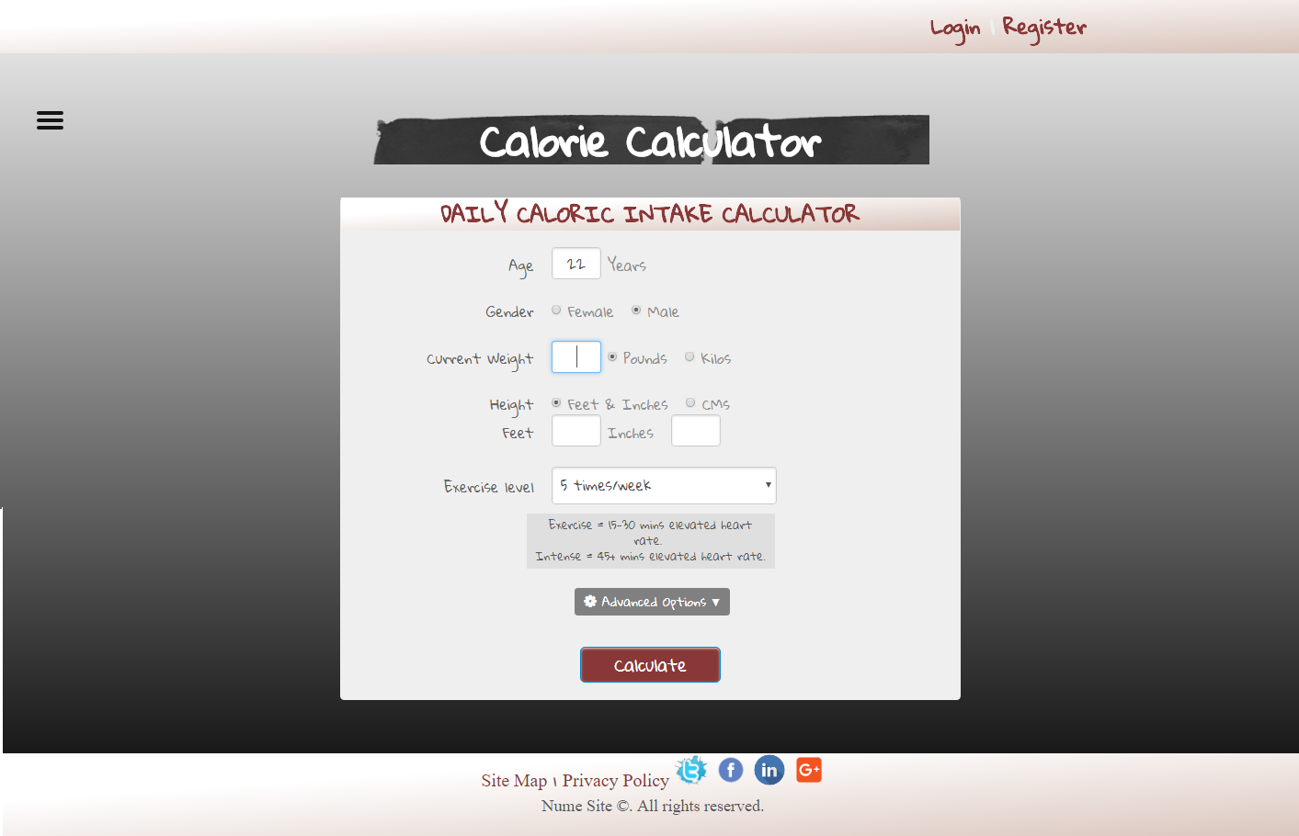

In plus conform inputului denumit Exercise level(*figura x*) se regasesc optiuni ca nivelul metabolic basal si activiate fizica medie sau redusa pana la exercitii zilnice si munca cu caracter fizic, ce ofera flexibilitatea rezultatului.

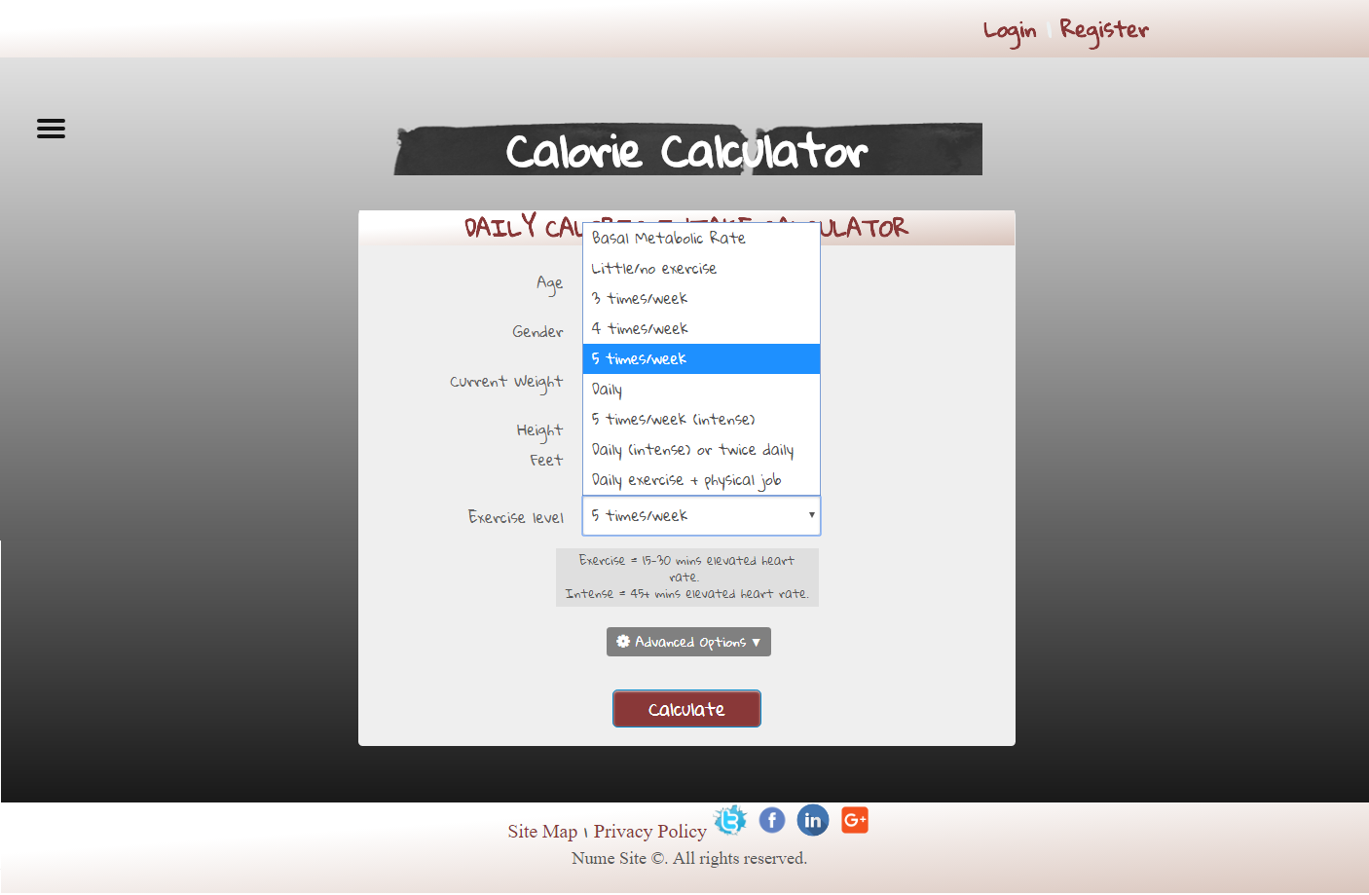

De asemenea exista optiunea numita Advanced Options ce ofera prin intermediul unei fereastre virtuale optiunile in care se poate oferi rezultatul final, formula folosita la aceste calcule, precum si faptul ca exista o optiune de calcul in functie de procentul de grasime corporala (*Figura x*).

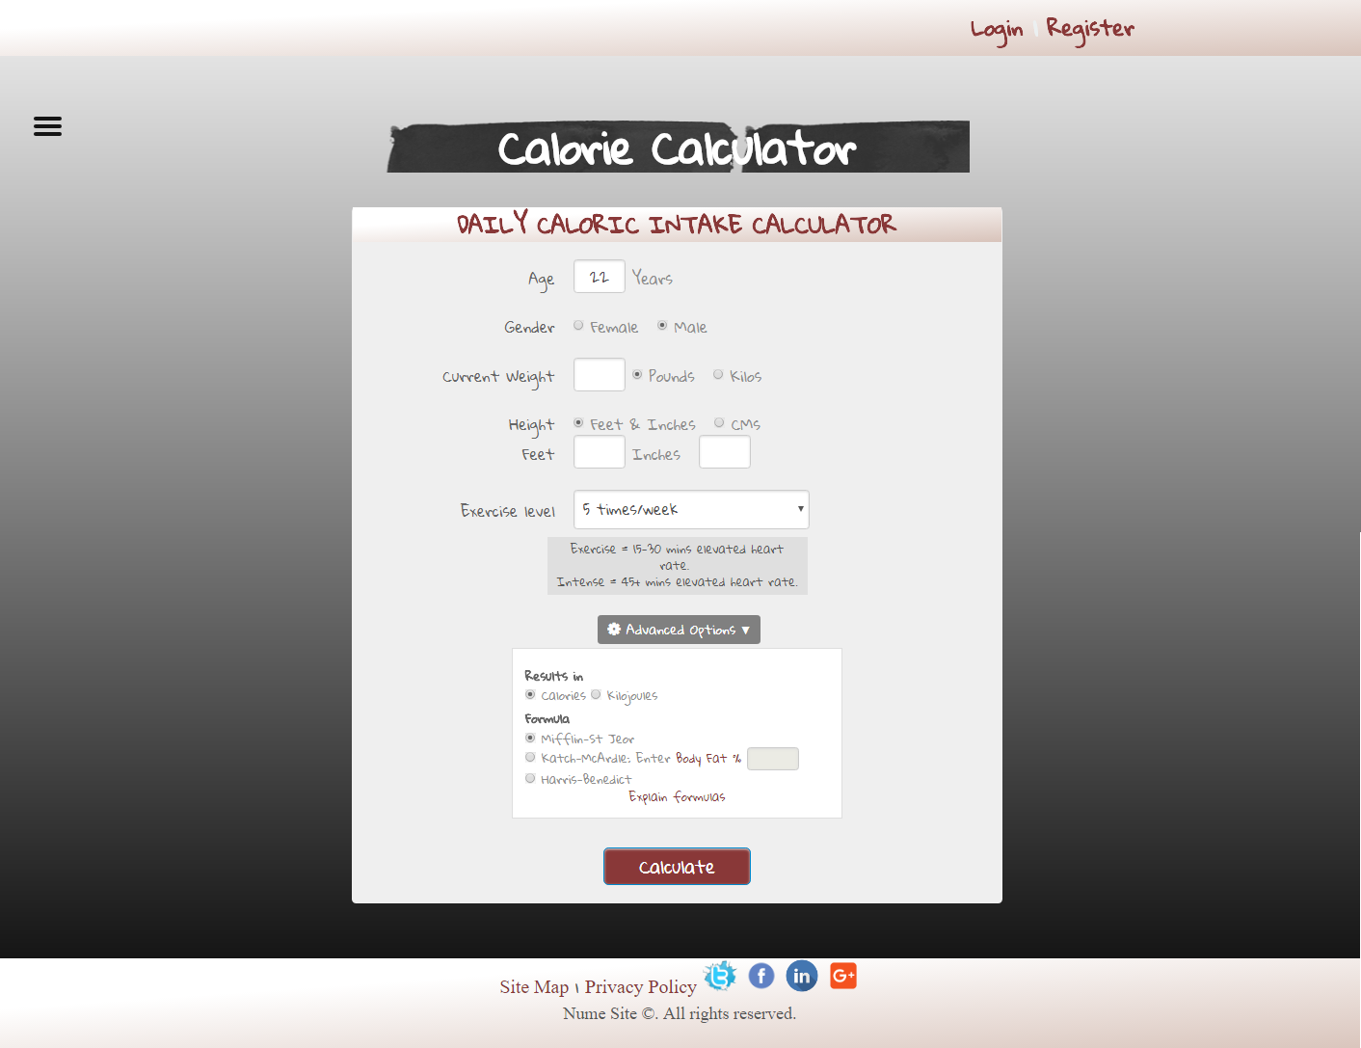

Tabelul ce ofera rezultatul final apare dupa accesarea butonului denumit Calculate asa cum se poate observa in urmatoarea *figura x*.

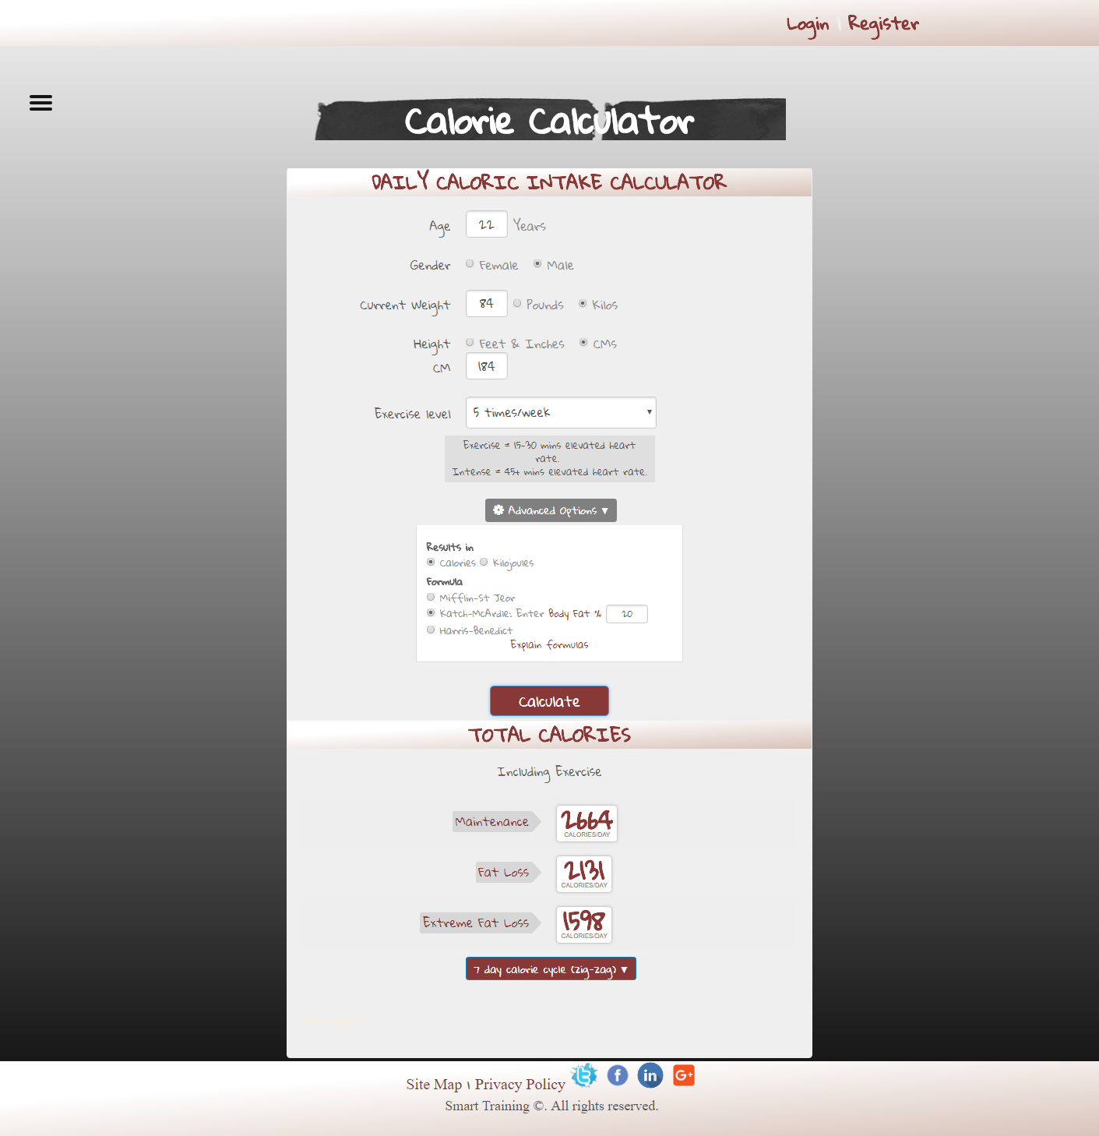

Acest tabel include informatii pentru mentinerea greutatii , slabire sau slabire extrema deasemenea rezultatul se poate oferi si in calorii si in kilojoules. In acest tabel se mai poate observa si butonul denumit 7 days calorie cycle (zig-zag)(*figura x*) acesta ofera un ciclu saptamanal pentru cele 3 variante , mentinerea greutatii , slabire , slabire extrema.

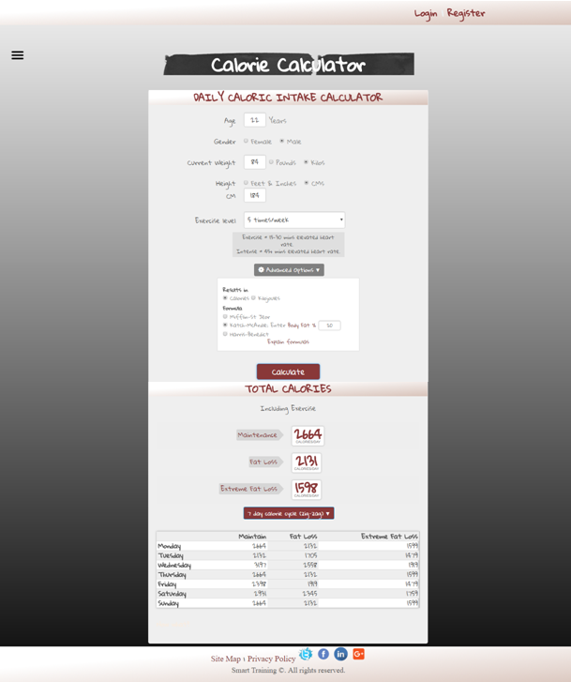

In aceasta pagina validarile se fac pentru fiecare input, acestea trebuie sa contina numai numere si sa fie intre anumite dimensiuni , iar la butoanele radio sa fie cel putin unul din ele bifat pentru fiecare optiune in parte.

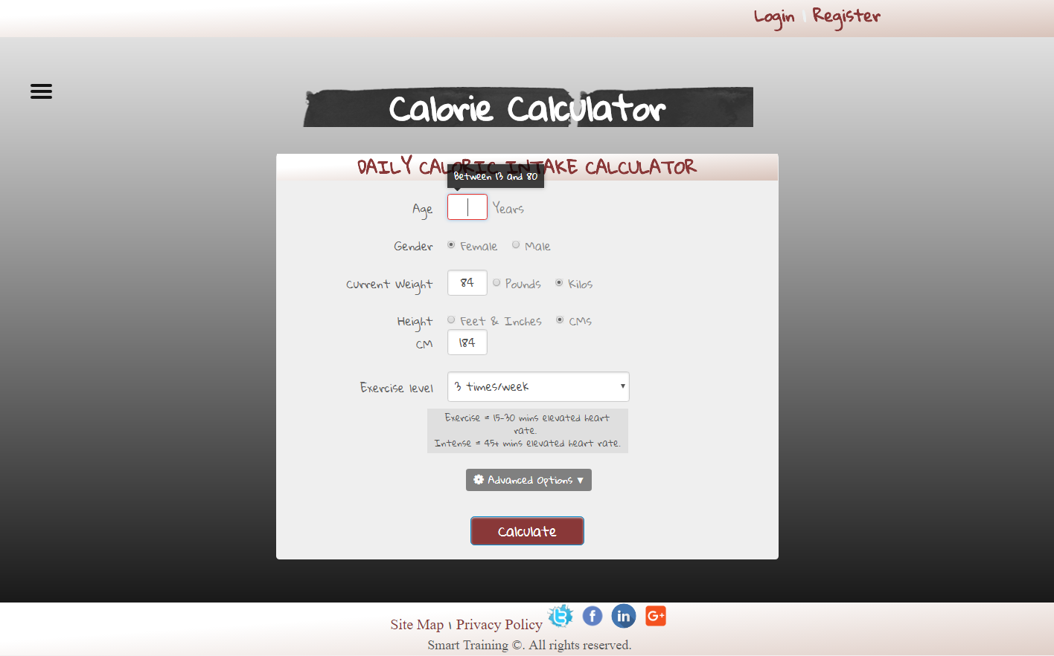

Pagina intitulata "Articol" reprezentata in *figura x* prezinta articole din domeniul nutririei, sportului si nu numai . Fiecare articol este redat sub forma unor card-uri interactive ce ofera informatii despre acesta cum ar fi : data la care a fost adaugat, o imagine si un titlu reprezentativ precum si o descriere. In momentul trecerii cu mouse-ul asupra unui articol, cu un simplu click utilizatorul poate accesa link-ul ce il va redirectiona catre pagina in care poate citi continutul acestuia.



In *figura x* este reprezentata pagina "Challenges" ce prezinta diferite provocari sportive zilnice cu scopul de a-l indruma pe utilizator sa aleaga un tip de exercitiu sau mai multe pe care sa le urmeze. Toate provocarile sunt destinate oricarui utilizator astfel incat ducerea la bun sfarsit a fiecarui exercitiu fizic va contribui la cresterea activitatii sportive al acestuia. In prima parte a paginii este reprezentat un calendar cu data curenta(*Anexa 5*) ,iar in functie de ziua din saptamana, in urmatoarea sectiune a paginii sunt prezentate sub forma unor box-uri provocarile zilnice . Fiecare tip de provocare este caracterizata printr-o denumire , un gif ce prezinta efectiv modul de executie a exercitiului , data la care se termina provocarea , o descriere reprezentativa si numarul de repetari care trebuiesc efectuate . In momentul in care se va apasa butonul “Join challenge” utilizatorului ii va fi atribuita provocarea respectiva ce va urma sa apara ca si istoric al exercitiilor facute pe pagina de profil al acestuia.

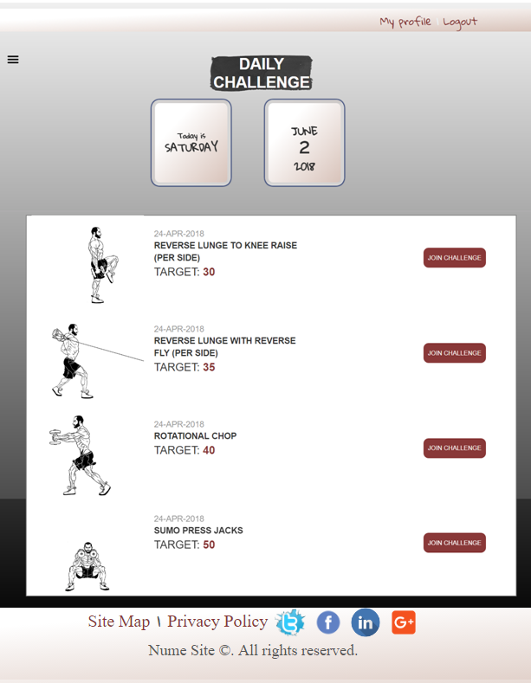

Odata logat se acorda accesul la pagina de Ask comments dupa cum se poate observa in *Figura x*. Pagina de Ask comments acorda posibilitatea utilizatorului sa vizualizeze comentariile puse de ceilalti utilizatori , precum si posibilitatea de a adauga comentarii proprii si de a oferi raspunsuri la intrebarile celorlalti (*Figura y)*. Pentru fiecare comentariu adaugat se poate observa numele celui care a postat , continurul si data.

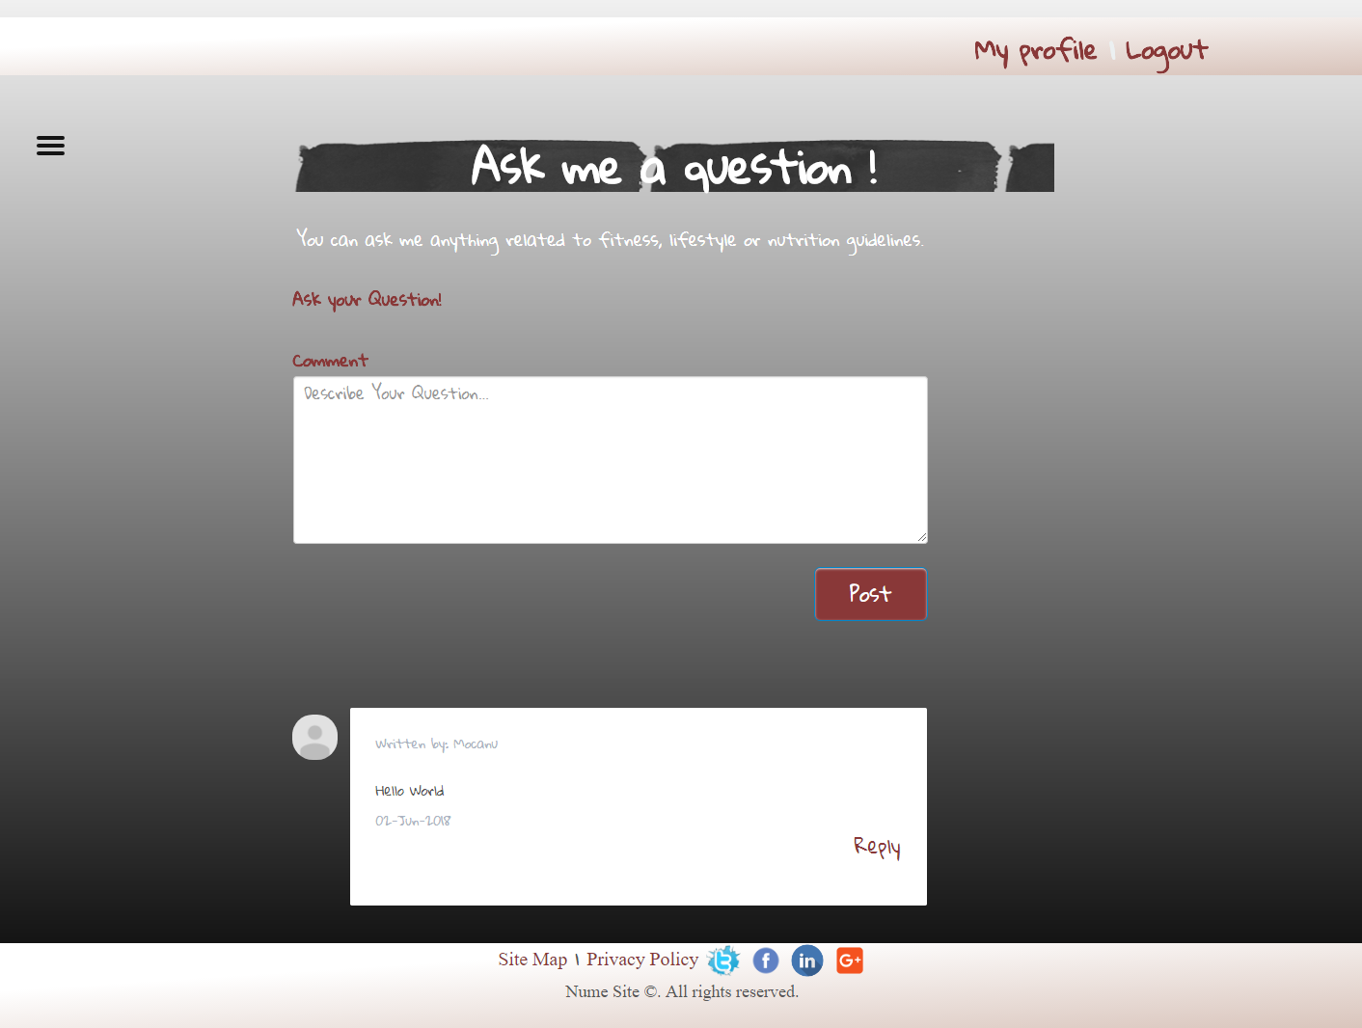

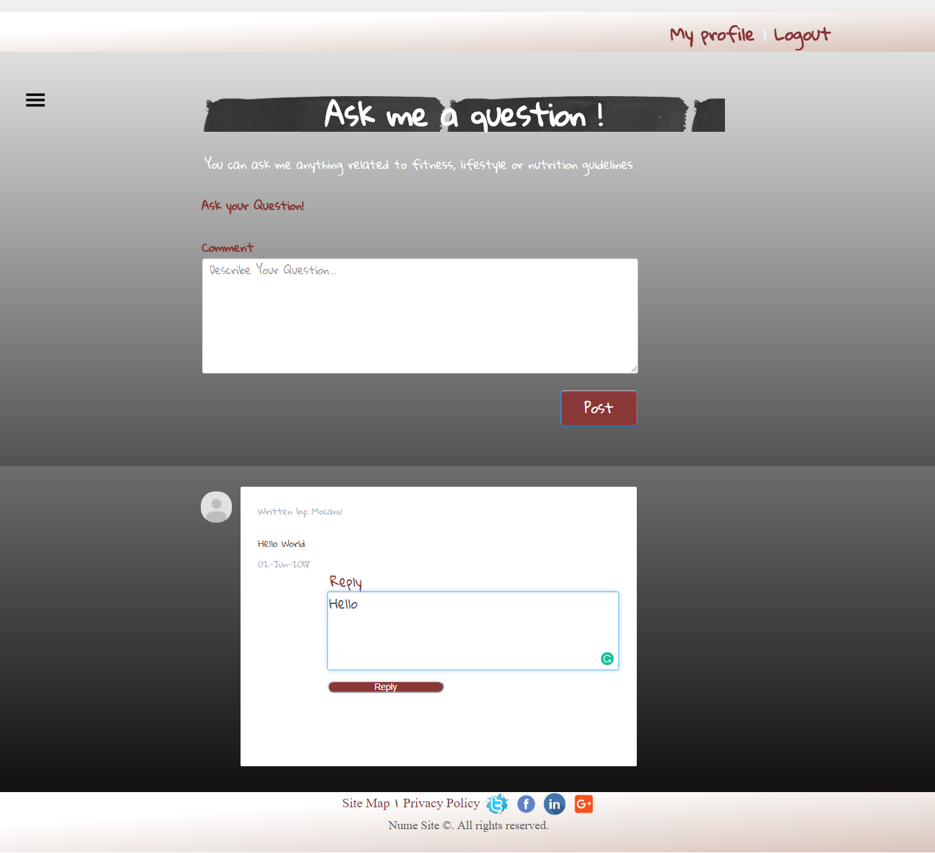

**Prezentarea interfetei administrator**

Pe langa multitudinea de functionalitati pe care site-ul le ofera din punct de vedere al utilizatorului , in urmatorul subcapitol sunt prezentate optiunile pe care site-ul le pune la dispozitie pentru a ajuta munca administratorului.

Odata logat ca si admministrator , acesta va fi directionat pe o pagina ce contine referinte la toate paginile pe care le poate modifica. Dupa cum se poate observa in Figura x se regasesc referinte pentru a insera un nou articol , o provocare noua , pentru a raspunde la comentarii sau intrebari , pentru a adauga exercitii , alimente si pentru a schimba exercitiile din anumite antrenamente precum si alimentele ce fac referire la un anumit plan alimentar(*figura x*)

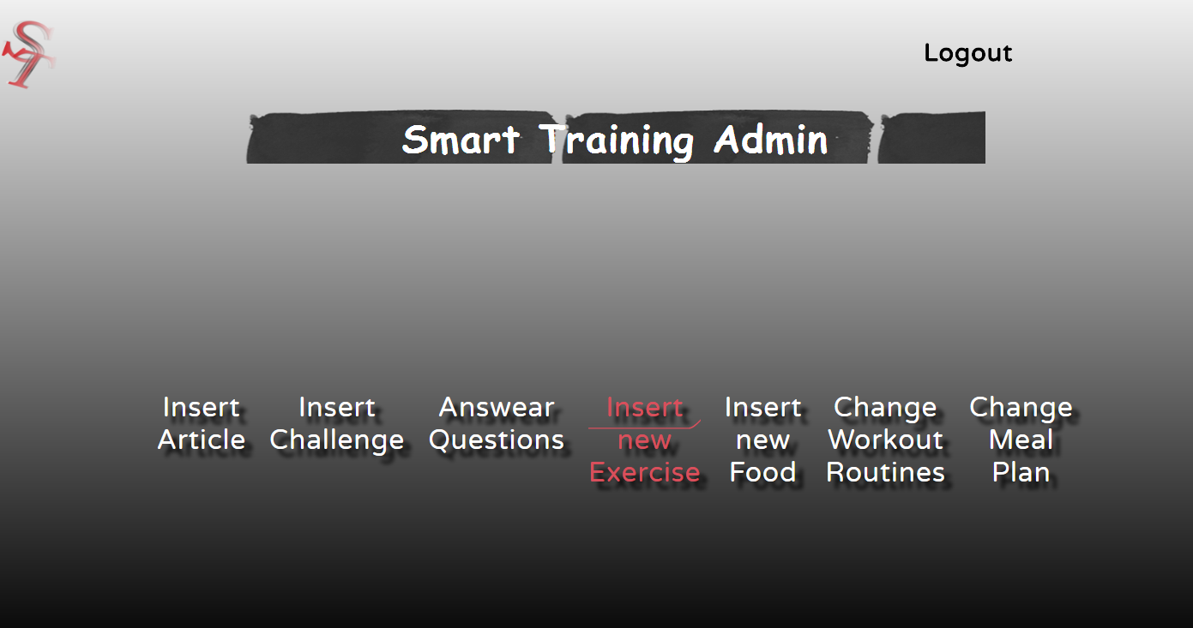

In pagina de inserare a articolului este prezentat un formular care urmeaza a fi completat de catre administrator .(*Figura x*)

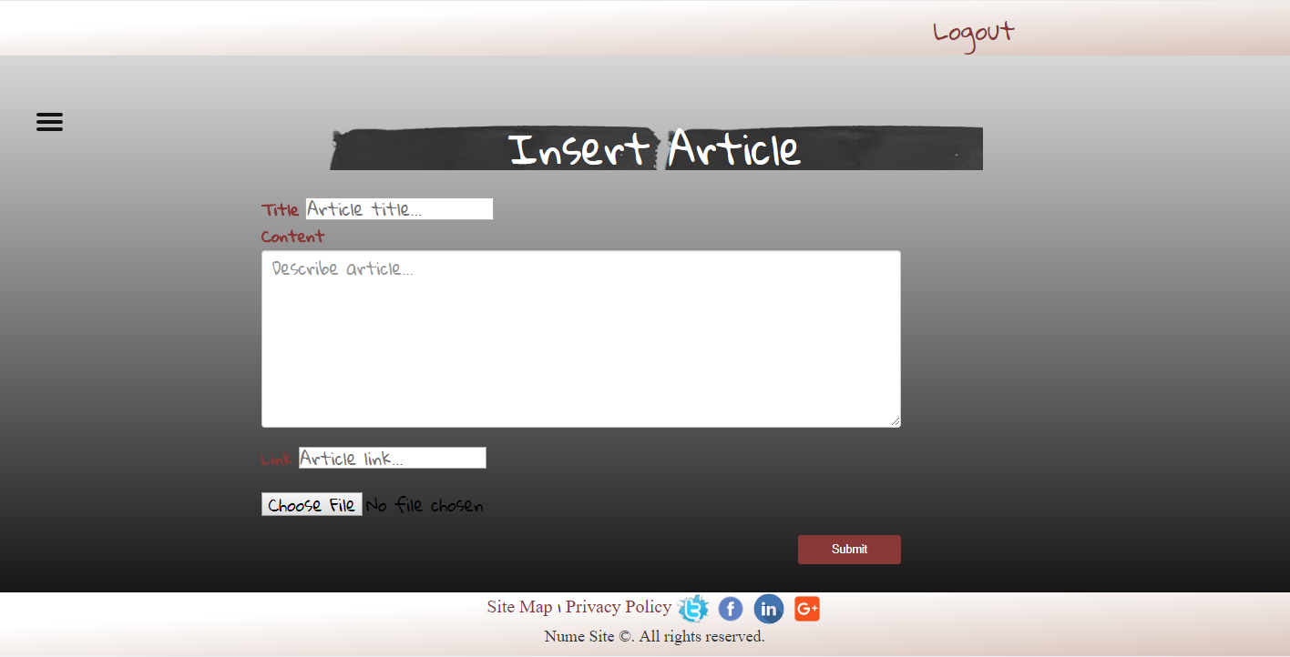

Datele necesare sunt titlul , o descriere clara si concisa a articolului, o poza descriptiva a acestuia si link-ul cu ajutorul caruia se poate naviga catre continutul articolului nou adaugat.

Dupa completarea acestor informatii , in urma apasarii butonului “ Submit” va fi afisat un mesaj de succes.

Pentru optiunea de inserarea a unei provocari administratorul va trebui sa completeze un formular (*Figura x*) ce trebuie sa contina urmatorarele informatii: numele provocarii , ziua in care se va afisa aceasta , numarul de repetari si o poza sau un gif ce va ajuta la explicarea exercitiului.

Dupa completarea acestor informatii , in urma apasarii butonului “ Submit” va fi afisat un mesaj de succes.

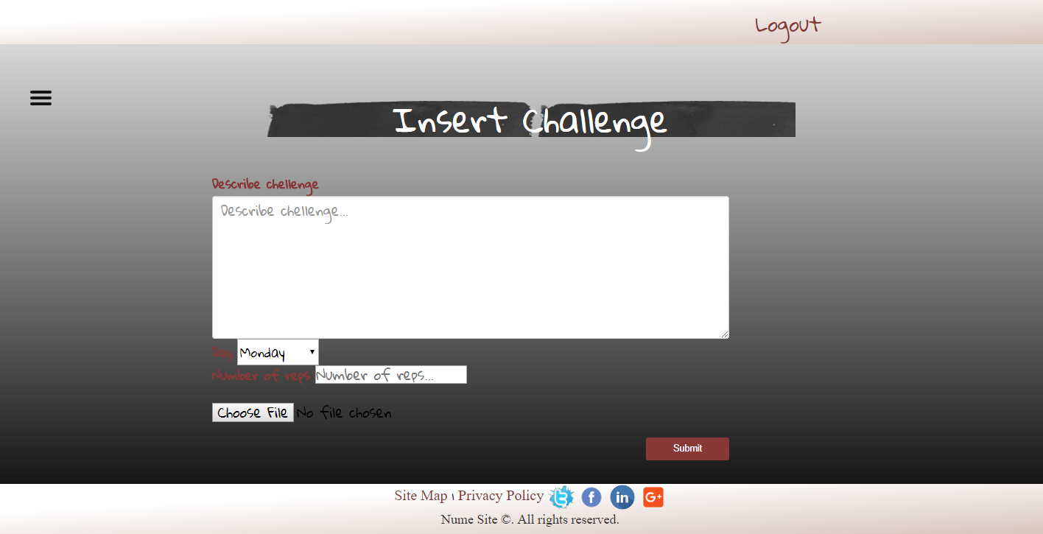

Pentru optiunea de inserarea a unui exercitiu , din pagina denumita “Insert exercise” administratorul va completa un formular *Figura x* ce trebuie sa contina urmatoarele informatii: Denumire exercitiului , o poza ce exprima pozitia de inceput a exercitiului , si o poza din timpul executarii exercitiului si descrierea acestuia. Dintr-un imput de tipul dropdown se va alege grupa de muschi principala folosita in executarea exercitiului si numarul de seturi/repetari al acestuia.

Dupa completarea acestor informatii , in urma apasarii butonului “ Submit” va fi afisat un mesaj de succes.

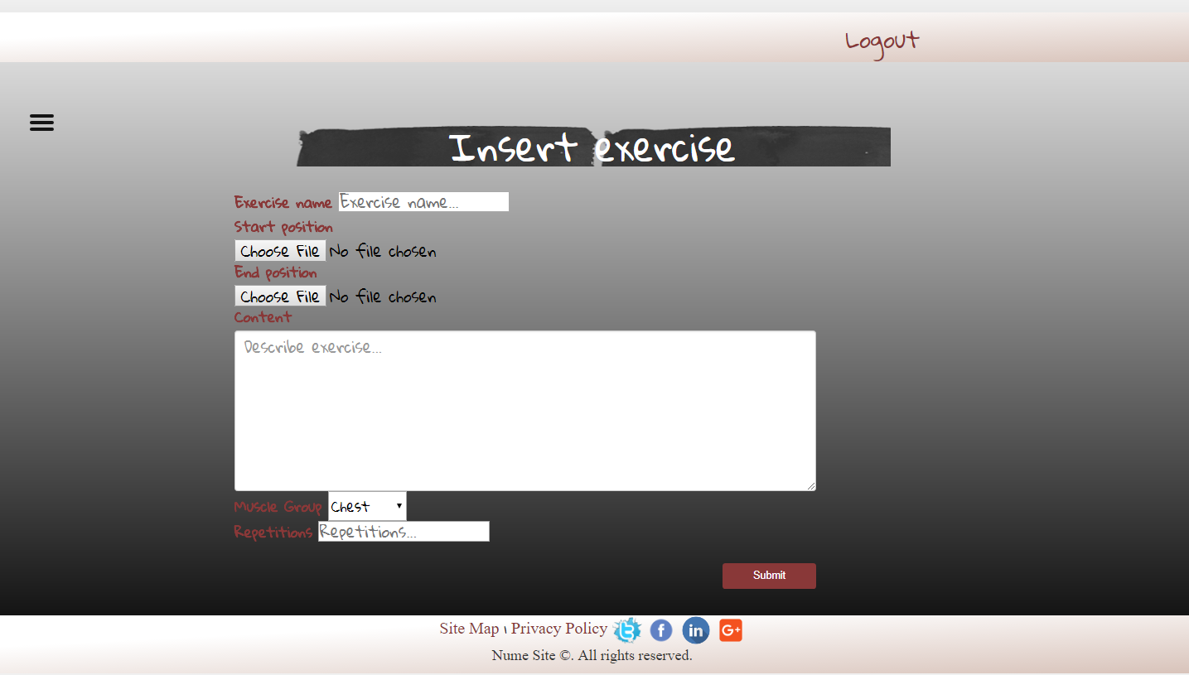

Pentru actualizarea unui antrenament administratorul are optiunea de a schimba un anumit tip de exercitiu pentru o anumita zi din a saptamanii (*Ex Figura x*), mai intai prin selectarea unui anumit antrenament ca in figura x. Prin apasarea butonului de update este verificat in baza de date daca modificarea se poate realiza cu succes in caz contrar se va afisa un mesaj de eroare sugestiv exemplu *Figura x*.

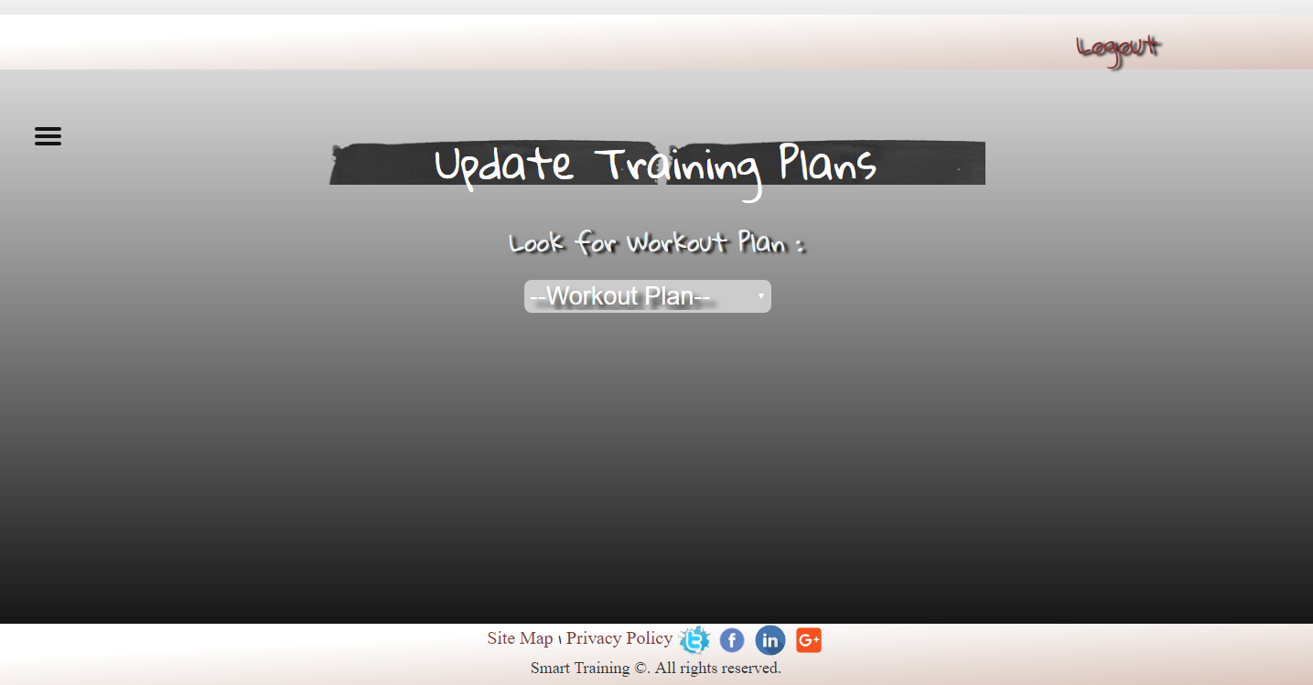

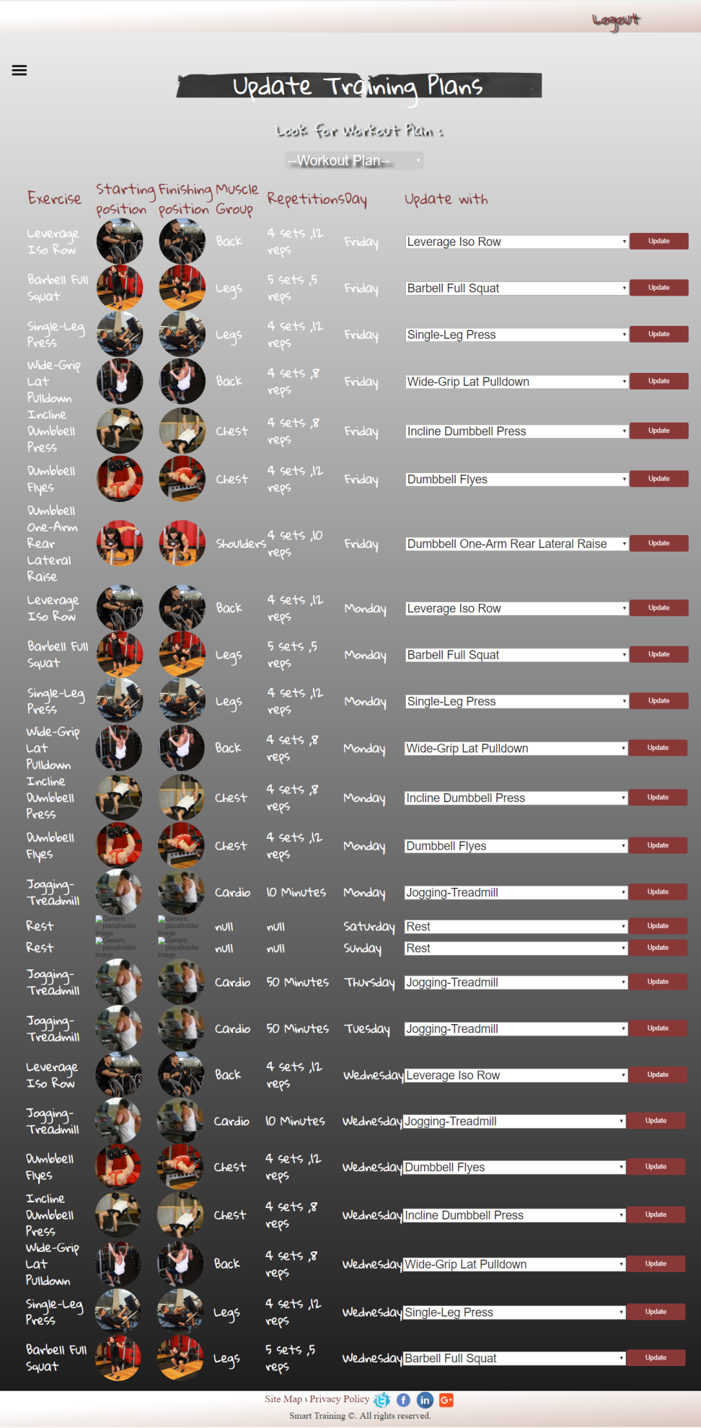

Pentru optiunea de inserarea a unui aliment , din pagina denumita “Insert Food” administratorul va completa un formular (*Figura x*) ce trebuie sa contina urmatoarele informatii: denumirea alimentului, o poza descriptiva a acestuia precum si caloriile la suta de grame.

Dupa completarea acestor informatii , in urma apasarii butonului “ Submit” va fi afisat un mesaj de succes.

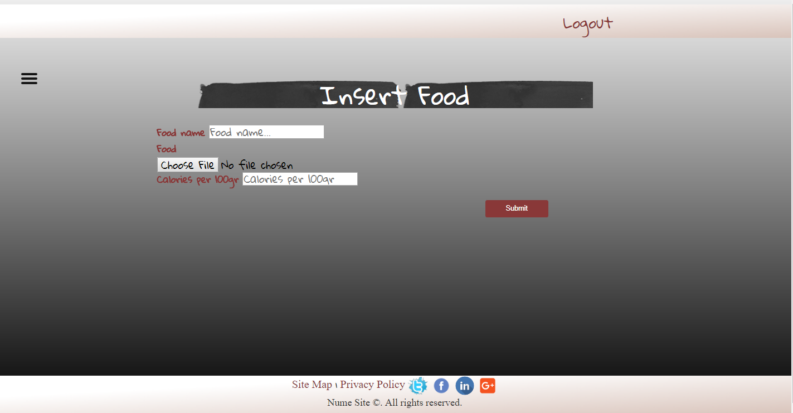

Deasemenea ca o ultima optiune oferita administratorului pentru modificarea anumitor date la fel ca in cazul de mai sus exista posibiliatea de a actualiza un anumit plan alimentar prin schimbarea unuia sau mai multor tipuri de alimente (*Ex Figura x*), mai intai prin selectarea unui anumit plan alimentar ca in (*figura x)*.

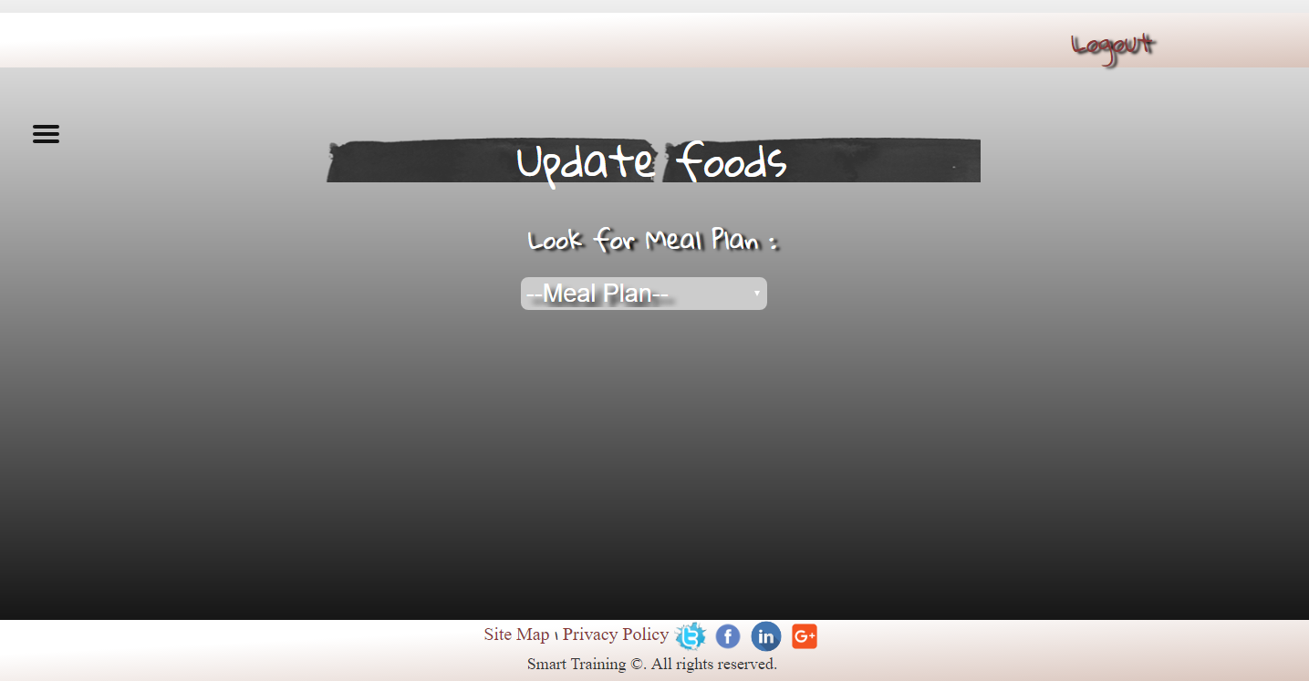

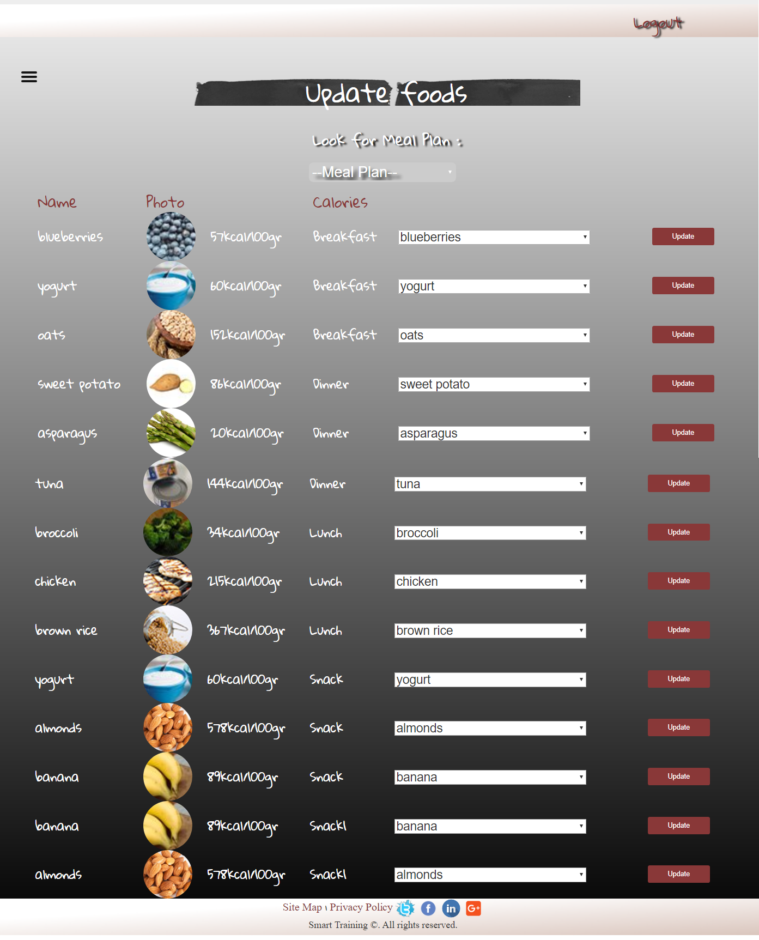

Prin apasarea butonului de update este verificat in baza de date daca modificarea se poate realiza cu succes in caz contrar se va afisa un mesaj de eroare sugestiv exemplului din (*Figura x*).